FENERBAHÇE ÜNİVERSİTESİ
MOBİLYA İHALESİ TEKNİK ŞARTNAMESİ
TANIMLAR:
İDARE: İşi ihale eden Fenerbahçe Üniversitesi’ni,
YÜKLENİCİ: İhaleyi kazanan firmayı temsil edecektir.
İŞİN KONUSU: Fenerbahçe Üniversitesi Ataşehir Yerleşkesinde bulunan derslik ve ofislere ait hareketli mobilyaların gerçek veya tüzel kişilerden alınması işidir.
İŞİN MİKTARI VE YAPILACAĞI YERLER: Fenerbahçe Üniversitesi Ataşehir Yerleşkesindeki derslik ve ofislere aşağıda belirtilen özelliklerde ve sayılarda hareketli mobilyalar alınacaktır.
İŞİN ÖZELLİKLERİ VE MİKTARLARI:
140 ADET BEKLEME SANDALYESİ
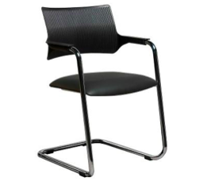

Misafir ve toplantı alanları için özel tasarlanmıştır. Koltuklar için poliproplen sırt ve font armatürü metal U ayaklı kasaya monte edilir. Kasanın kromaj ve elektrostatik toz boya seçenekleri mevcuttur. Ayaklarına Ø22’lik plastik pabuç kullanılır.

170 ADET DOLAP
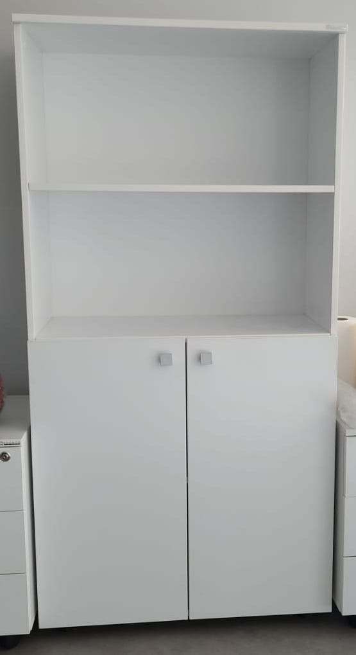
L:800 D:400 H:1600 mm
Gövde;18 mm Mdf lam
Kapaklar;18 mm Mdf lam

130 ADET KESON
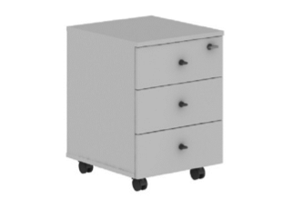
L:430 D:450 H:524 mm
Ürüne ait arkalık 8mm suntalam, diğer tüm parçalar 18mm suntalam kullanılarak imal edilmelidir. Görünen tüm cumbalara 1mm ABS dönülmelidir. Ürün parçalarının birleştirilmesinde metrik burç ve civatalar kullanılmalıdır. Çekmeceler siyah toz boyalı %100 çelik ve geri dönüşümlü çekmece kasası, plastik tekerlek, siyah boyalı çelik ray sistemi, kısmi açılır özellikli 15kg. yük taşıma kapasitesi ve düşmeyi engelleyici emniyet sistemine sahip olacaktır. Çekmece panosunda dikey ayar imkanı olacaktır.
120 ADET ÇALIŞMA MASASI
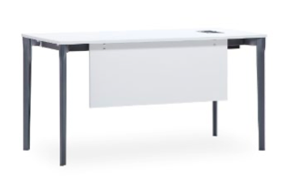
L:1200 D:700 H:740 mm
Ayak; özel tasarım kesitli profil ve ona uygun pabuç tasarımı. Kabloları taşıyan 1,5mm sacdan yapılmış elektrostatik toz boyalı kablo tavaları masa
Üst Tabla ; 18 mm Mdf lam
Perde; 18 mm mdf lam
Masa Kasası; 20x50x2mm Kutu Profil

5 ADET YÖNETİCİ ÇALIŞMA MASASI
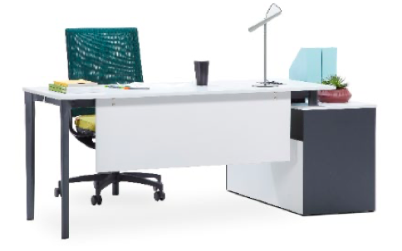
L:1600 D:800 H:740 mm
Ayak; özel tasarım kesitli profil ve ona uygun pabuç tasarımı. Kabloları taşıyan 1,5mm sacdan yapılmış elektrostatik toz boyalı kablo tavaları masa
Üst Tabla; 18 mm Mdf lam
Perde; 18 mm mdf lam
Masa Kasası; 20x50x2mm Kutu Profil
70 ADET SINIF İÇİ MASA
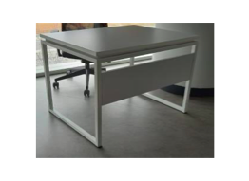

Üst tabla;18 mm mdf,
Perde ; 18mm mdf lam,
Metal ayak;25*25*2 profil elektrostatik toz boya uygulanır.
230 ADET KOLTUK
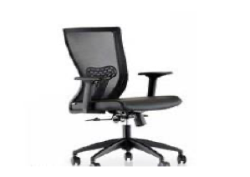
Ayak Yapısı: YILDIZ AYAK
Genel Boyut Özellikleri G(mm):610
D (mm):600 Y(mm):990
Arkalık Döşeme Malzemesi: FİLE KUMAŞ
Ayak Malzemesi: SİYAH POLİPROPİLEN
242 ADET SEMİNER SALON SANDALYESİ
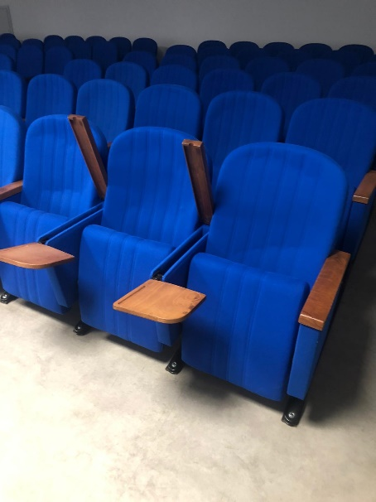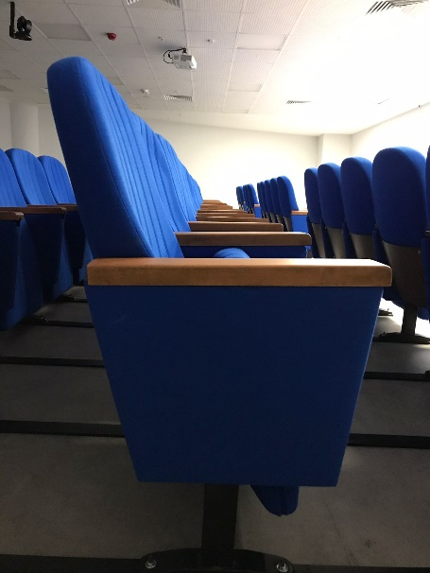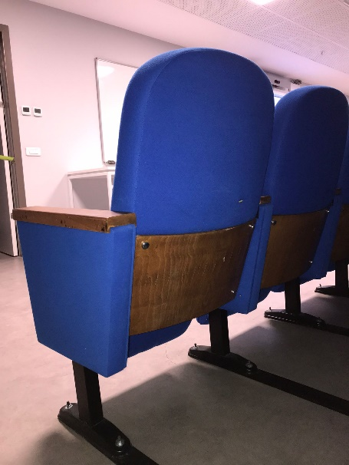

- Oturak aksamlarının iskelet yapısı modele özgün 19x1,20 profil boru ve 2,5(+ - %10) mm dkp sac kullanılarak CNC makinelerle özel kalıplarda milimetrik şekillendirilip metal konstrüksiyon sağlanmış olacaktır.

- Sırt bölümü 16x1,50 profil borudan CNC makinelerde özel kalıplarda milimetrik şekillendirilip orta kısımlarına 2,00(+ - %10) mm sac ile takviye edilerek gaz altı kaynağı ile kaynatılacaktır.
- Sırtta ve oturakta minimum 50 dns poliüretan ±%10 dökme kauçuk kaplanarak döşeme yapısı oluşturulacaktır.

- Koltuk oturağına ait metal konstrüksiyon yan taşıyıcı ile irtibatını sağlayan miller ileride oluşabilecek yatak aşınmasının engellenmesi amacı ile ppc plastik malzeme ile yataklandırılmış olacaktır.Ayak taşıyıcıları 40x 60 1,5 mm profil borudan kesildikten sonra eksantrik preslerde işlem görüp gaz altı kaynağı ile kaynatılacaktır.Ayak pabuçları 2,20(+ - %10)mm sac kalınlığında hidrolik preslerde sıvanarak ve eksantrik preslerde delikler açılarak kaynak yapılacaktır.Koltuktaki tüm metal aksamlar korozyona ve paslanmaya karşı elektrostatik toz boya ile boyanacaktır.
- Yan taşıyıcıların oturak ve sırt kısmının ise kumaş ile kaplaması yapılarak değişik kombinasyonlarda üretim gerçekleştirilmiş olacaktır. Döşeme işleminde kullanılacak olan kumaş rengi idarenin beğenisi ve tercihine açık tutulacaktır.Koltukta yan kolçaklar Yonga levha, Sunta, Suntalam ve Kontrplak malzemenin koltuk standartlarına uygun yapıda işlenip,ardından kumaş kaplaması ile şekli bulacaktır. Her iki kolçağın kol dayama kısımları ahşap kol üstü kullanılarak imal edilmiş olacaktır ve ahşap yazı tablası özel mekanizma ile kolun içinden çıkacak şekilde imal edilecektir.

- Koltuk sırt kısmı mdf üzeri kayın kaplamadan imal edilmiş olup sırtın yarı kısmına kadar kaplanacak ve tercihe bağlı renkte cilalanacaktır.
- Koltukların oturak ve sırt bölümlerinde kullanılan süngerin ELASTOFLEX W 301-10 sisteminin özelliklerinde olacaktır.
A ) Sünger serbest yoğunluğu .....................41-47 kg / m3
B ) Sünger kalıplaşmış yoğunluğu...............50-55 kg / m3
C ) Yanmazlık normu...................................MVSS-32 / B Sınıfı
Kullanılan sistem CFC içermemesi gerekmektedir.
- Koltuk oturma ve sırt kısmı sertlik değeri İSO 2439 İLD % 40’a göre saptanmıştır.Sertlik değeri 260 ± % 10 Newton olacaktır.
- Poliüretan süngerin çekme mukavemeti; İSO 1798 ‘ e göre saptanmıştır.Çekme mukavemeti 140 ± 5 kpa olacaktır.
- Poliüretan süngeri kopma uzaması ; İSO 1798’ e göre saptanmıştır.Kopma uzaması 145 ± kpa olacaktır.
- Poliüretan süngerin yırtılma mukavemeti; ASTM.D 3574 ‘ e göre saptanmıştır.Yırtılma mukavemeti 2.5 ± 0,2 N/cm2 olacaktır.
- Poliüretan süngerin yanma hızı NVSS 302 Uluslararası standartlara uygun(SE) 0 olacaktır.
- Poliüretan süngerin kalıcı deformasyonu İSO 1856 ‘ ya göre saptanmıştır.% 50 basınç altında, 22 saat 70 C° de %8 ± 2 olacaktır.
- )Döşeme işleminde kullanılacak olan kumaşın teknik özellikleri;
*%100 polyester
*Ağırlık :+-165 gr/m2 *Sürtünme Haslığı a-) Kuru: 4/5 b-)Yaş : 4
Genişlik : 140 cm
*Nemli bezle silinebilir özelliktedir.
*Çekmezlik(%+/-):3-5
- Yerden Yükseklik : 97 cm, Koldan kola genişlik(uçtan uca): 59 cm, Kol üstü genişliği:6 cm, Sırt yüksekliği(Oturaktan):70 cm, Sırt genişliği: 49 cm, Oturak genişliği:45 cm Tabla:24x24 cm (Ölçülerde ± 1-2 cm tolerans değerleri mevcuttur.)
TEKLİF VERECEK FİRMALAR ÜRÜNLERİ YERİNDE İNCELEYİP DETAY GÖRMELİDİR. ÜRÜN ZEMİNE METAL APARATLA BAĞLANMALIDIR.
5 ADET YÖNETİCİ ODASI SEHPA
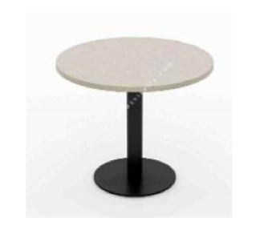
Tabla 18 mm E1 Kalite MDF Lam olacaktır. Tabla beyaz renkli olacaktır. Ayak Flanşı Ø400*6 mm DKP metalden imal edilmiş olup, yüzeyi fosfat yıkama sonrası 220° elektrostatik toz boya ile frınlanacak. Sehpanın ayak kısmının rengi gri olacaktır. Boru Profil ölçüsü Ø60*2 mm DKP metalden imal edilmiş olup, yüzeyi fosfat yıkama sonrası 220° elektrostatik toz boya ile fırınlanacak. Genişlik ve Derinlik 0,50mm / Yükseklik 43cm

10 ADET YÖNETİCİ ODASI TEKLİ BEKLEME KOLTUĞU
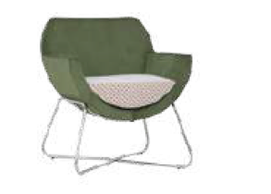
Metal Konstrüksiyon üzeri tek parça poliüretan dökümden imal edilecek olup yüzeyi kumaşla kaplanacaktır. Ayak boru demir ayak krom kaplı yüzey olacaktır. Genişlik 64mm / Derinlik 67mm / Yükseklik 73mm. Renk kumaş kartelasından seçilecektir.
150 ADET KÜTÜPHANE SANDALYESİ
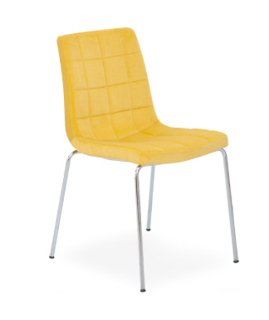
Yerden yükseklik: 45 cm.
Bütün boy: 80 cm.
En: 45 cm. Derinlik: 35 cm.
Kaplama: Ekolojik özellikli suni deri.
4 metal lama ayaklı, içi dolgulu kumaş kaplama, 32 DNS yoğunlukta soft süngerli, ortopedik sandalye. Kumaş rengi karteladan seçilecektir.

15 ADET 6’LI ve 7 ADET 4’LÜ KÜTÜPHANE MASASI
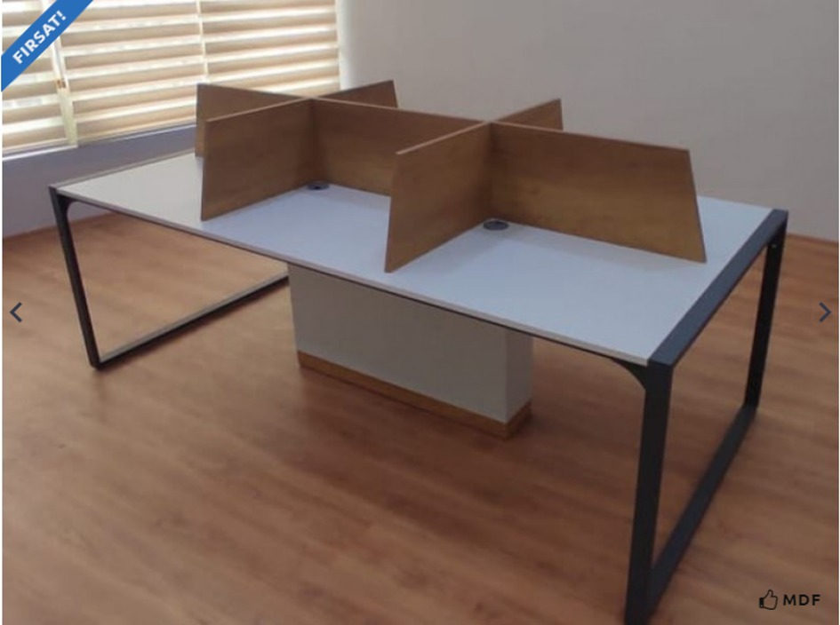
6’lı Sabit Panelli Masa
1 adet 360x110cmxH76 Ara Bölücülü Çoklu Çalışma Masası
PVC panelli, 6 bölmeli, priz girişli, beyaz kaplama, dikdörtgen çelik profilli, metal ayaklı, MDF mobilya. Renk karteladan seçilecektir.

4’lü Sabit Panelli Masa
1 adet 230x110cmxH76 Ara Bölücülü Çoklu Çalışma Masası
PVC panelli, 6 bölmeli, priz girişli, beyaz kaplama, dikdörtgen çelik profilli, metal ayaklı, MDF mobilya. Renk karteladan seçilecektir.

2 ADET DVD RAFI
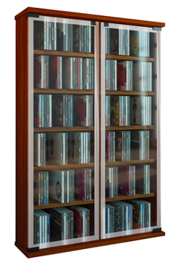
Renk | Karteladan seçilecektir
Malzeme | İşlenmiş Ahşap
Stil | VCM
Ürün Ağırlığı | 0.03 Libre
Ölçüler: Y. 92 x G. 60 x D 18 cm.
300 CD veya 130 DVD veya 72 video için
10 değişken raf
İşlenmiş ahşap raflı, 12 bölmeli, DVD, CD rafı.

23 ADET KÜTÜPHANE KİTAPLIK
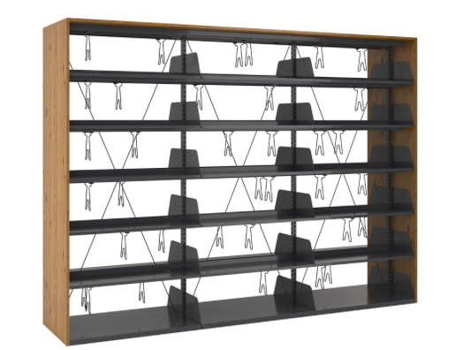
Üçlü Çift Yüzlü Metal Raflı Ahşap Kitaplık
Ölçü: L273 X W62 x H205
Çift taraflı, 3 sütun ve 6 raflı, dikdörtgen profil,, cilalı, metal kitap ayraçlı, çelik bölmeli standart raf. Dış ahşap ve İç metal rafların renkleri karteladan seçilecektir.

2 ADET AYAKLI DERGİ STANDI

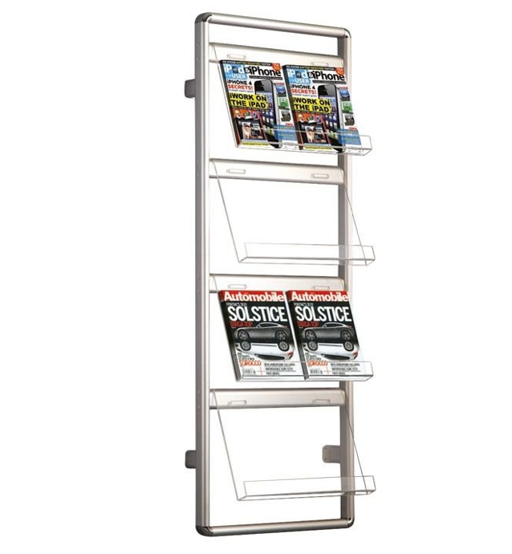

Duvar tipi dergi set 4 raflıdır, 8 tane a4 boyutunda dergi alanı vardır. Gövde alüminyum dergi cepleri ise 4mm akrilik malzemeden oluşmaktadır.
Metal kaplama, plastik saydam panelli, duvara monteli.
Saydam Panel Boyutu: 50 x 35 cm.

15 ADET KÜTÜPHANE PUF
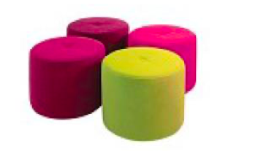
MDF Üzeri Sert Strafor dan imal edilecek olup, yüzey astar ve elyaf yapıldıktan sonra keçe kumaş ile yüzey kaplama yapılacaktır. Oturak yerinde 5 cm elastik sünger kullanılmaktadır. Keçe kumaş kullanılacak puflar lacivert, sarı, turuncu ve yeşil olacaktır. Genişlik 40mm / Derinlik 40mm / Yükseklik 42mm
7 ADET 6 KİŞİLİK TOPLANTI MASASI
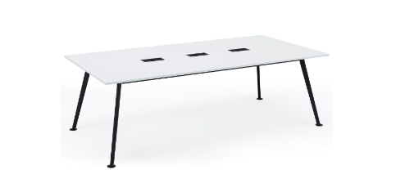
L:2400 D:1200 H:740 mm
Operasyonel, yönetici, toplantı gibi çalışma alanlarının tüm ihtiyaçlarını karşılayacak ürün yapısına sahiptir. Özel formalanmış ayak yapısı, mevcut ayak kalınlığını yok etmektedir.Tekil masanın yanı sıra kesonlu, etajerli ve üst dolaplı masa tipleri de bulunmaktadır
Üst Tabla; 18 mm Laminat Kaplı Levha
Masa Kasası; 20x50x2mm Kutu Profil Üzeri Epoksi Ayak; Özel Kesit Formalanmış Açılı Ayak
Pabuç; Özel Tasarım Seviye Ayarlı Plastik Pabuç

1 ADET 10 KİŞİLİK TOPLANTI MASASI
L:3200 D:1200 H:740mm
Operasyonel, yönetici, toplantı gibi çalışma alanlarının tüm ihtiyaçlarını karşılayacak ürün yapısına sahiptir. Özel formalanmış ayak yapısı, mevcut ayak kalınlığını yok etmektedir.Tekil masanın yanı sıra kesonlu, etajerli ve üst dolaplı masa tipleri de bulunmaktadır
Üst Tabla; 18 mm Laminat Kaplı Levha
Masa Kasası; 20x50x2mm Kutu Profil Üzeri Epoksi Ayak; Özel Kesit Formalanmış Açılı Ayak
Pabuç; Özel Tasarım Seviye Ayarlı Plastik Pabuç

3 ADET 12 KİŞİLİK TOPLANTI MASASI
L:4500 D:1400 H:740mm
formalanmış ayak yapısı, mevcut ayak kalınlığını yok etmektedir.Tekil masanın yanı sıra kesonlu, etajerli ve üst dolaplı masa tipleri de bulunmaktadır
Üst Tabla; 18 mm Laminat Kaplı Levha
Masa Kasası; 20x50x2mm Kutu Profil Üzeri Epoksi Ayak; Özel Kesit Formalanmış Açılı Ayak
Pabuç; Özel Tasarım Seviye Ayarlı Plastik Pabuç
1.672 ADET YAZI TABLALI ÖĞRENCİ SANDALYESİ

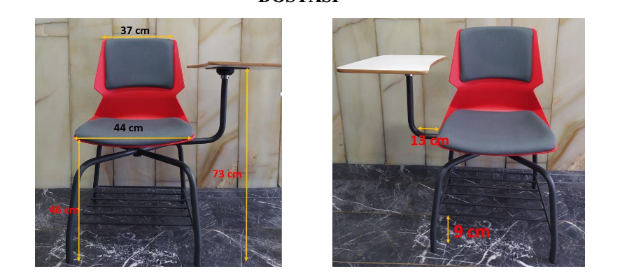
- Ayak boru çapı, 25,4*2 mm DKP borudan üretilmelidir.
- Kitaplık sepeti, 10’luk dolu transmisyon milinden üretilmelidir.
- Oturak döner sistemi 40’lık otomat çeliğinden CNC torna makinasında üretilmelidir.
- Plastik altı oturma sacı 240*170*5 mm HRP sacdan üretilmelidir.
- Konferans kol metali 25,4*2mm borudan üretilmelidir.
- Konferans kol üstü döner kısmı CNC tornada 70’lik polyamid ve 35’lik otomat çeliğinden üretilmelidir.
- Konferans kol döner üst sacı 200*120*5mm HRP sacdan üretilmelidir.
- Ayaklarda 25’lik kademeli tapa kullanılmalıdır.
- Ayaklarda RAL 7016 mat elektrostatik toz fırın boya kullanılmalıdır.
- Yazı tablası 12 mm playwood üzerine laminat kaplı olmalıdır. Yazı tablası 45*31 cm ölçülerindedir.
- Sağa sola 180 derece hareketli metal kol ve metal kol düzeneği üzerindeki 12 mm playwood malzemeli, üzeri laminat kaplı hareketli yazı tablası 360 derece kendi ekseni etrafında dönebilecek mekanizmada olmalıdır.
- HDPE polipropilen plastik malzemeden monoblok gövdeli olup oturak ve sırt döşemelidir.
- Oturum ve sırt döşemesinde 28 d yoğunluğunda en az 1,5 cm kalınlığında gri kesme sünger kullanılır. Tercihe göre suni deri veya kumaş kullanılabilir.
- HDPE polipropilen bingo ayaklı.
- Ürün total yüksekliği 87 cm’dir.
- Örnek renkler üretimden önce verilecektir
1 ADET 80 GÖZLÜ ÖĞRENCİ EŞYA DOLABI
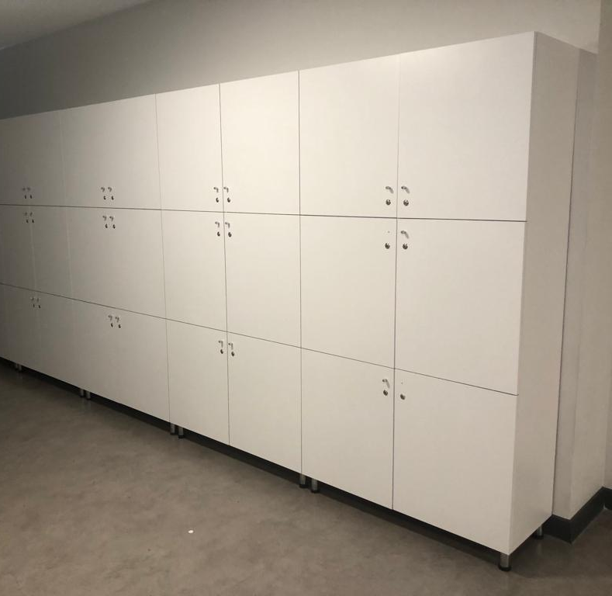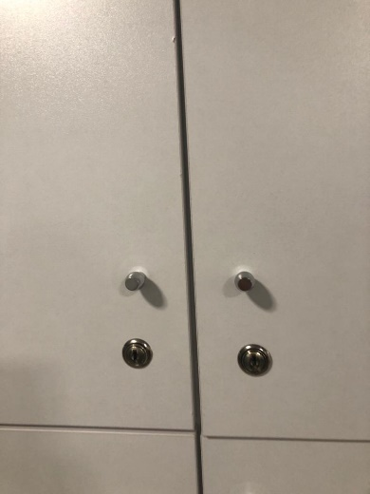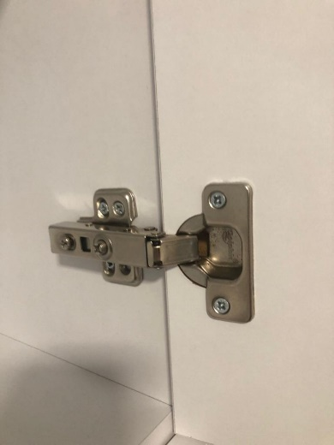

- Üst tabla 30 mm yonga levha üzeri melamin kaplı olup; ön kenarı 2 mm, diğer kenarları 0,45 mm PVC bantlı olacaktır.
- Raflar 18 mm yonga levha üzeri melamin kaplı olup; 1 uzun kenarı 0,45 mm PVC bantlı olacaktır.
- Hareketli raflarda, metal raf pimi kullanılacaktır.
- Dolap gövdesi 18 mm yonga levha üzeri melamin kaplı olup, kenarları 0,45 mm PVC bantlı olacaktır.
- Arkalık 8 mm yonga levha üzeri melamin kaplı olup, gövdeye kinişli geçmeli olarak monte edilecektir.
- Kapaklar 18 mm yonga levha üzeri melamin kaplı olup, kenarlar şok darbe önleyici 2 mm PVC bantlı olacaktır.
- Dolap kapağı kilitli olup, kilitler birbirini açmayacaktır. Kulp yuvarlak mat krom kulp olacaktır.
- Menteşeler 1.kalite menteşe olup, içten yaylı metal menteşe kullanılacaktır.
- Dolabın altında 3 cm yüksekliğinde yükseklik ayarlı plastik ayak kullanılacaktır.
- Parçalar demonte olup, çelik minifix çektirmelerle monte edilecektir.
- Ürün; aksesuarları ile birlikte özel kutularında paketlenip, sevk edilecektir.
- Kullanılan bütün malzemeler 1.sınıf olacaktır.
- Ürün TSE ISO 9001 belgelidir.
- Öğrenci eşya dolabı total yüksekliği 205 cm olmalıdır.
- Öğrenci eşya dolabı derinliği 42 cm olmalıdır.
- Öğrenci eşya dolabı genişliği 110 cm olmalıdır.
- Toplam 6 adet dolap gözü olmalıdır.
- Tek dolap gözü yüksekliği 65 cm olmalıdır.
- Tek dolap kapağı genişliği 54,5 cm olmalıdır.
- Dolap içinde 1,8 cm kalınlığında raf olmalıdır.
- Dolaba 10 cm yüksekliğinde kromaj ayaklar takılmalıdır.
- Dolabın bütün parçaları 1,8 cm kalınlığında suntalam olmalıdır.

